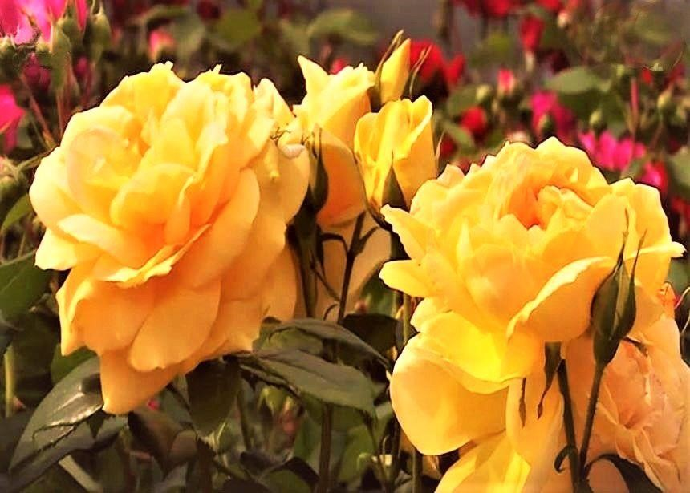

Toliau pateikiama ištrauka iš žinios: "Nežinomos žinios apie žemiškąjį ir dangiškąjį Jėzaus Kristaus gyvenimą - 5 dalis, iš viso 8 žinios dalys".
Minėtos ir daugybė kitų žinučių buvo perduotos dangiškajam pranašui dalyvaujant laisvai visuotinės meilės dvasiai - Dievui. Jis nuolankiai gyvena nuošalėje ir nepriklauso jokiai religijai ar dvasinei grupei. Per savo sielos-žmogaus sąmonę jis lašas po lašo gauna juos iš meilės dvasios, kurie laisvai siūlomi dvasiškai ieškantiems žmonėms, kad jie galėtų sparčiau plėsti savo sąmonę. Iš dangiškojo ir dieviškojo gyvybės šaltinio gautose žiniose yra aprašymų, kurie apima įvairias žemiškojo ir dangiškojo gyvenimo sritis ir iki šiol žmonijai dažniausiai buvo nežinomi.

Kristus aprašo savo gražų dangiškąjį sugrįžimą

...Aš, Kristus, po savo sėkmingos žemiškosios išganymo plano misijos žemėje patyriau ypač gražų dangiškojo sugrįžimo įvykį, kaip ir kitos dangiškosios išganymo plano būtybės palaimingai patyrė prieš ir po mano žemiškosios kelionės, kurį dabar jums trumpai aprašysiu.
Po mano žmogiškosios mirties ant Golgotos kryžiaus mačiau, kaip daugelis dangaus tikinčiųjų, kurie pažinojo mane kaip žmogiškąją būtybę ir kurį laiką lydėjo mane mano klajonių kelyje, liejo karčias ašaras, sužinoję, kad mano žmogiškoji būtybė Jėzus buvo nužudytas. Trumpam likau žemėje su savo šviesiuoju kūnu, lydimas savo dangiškųjų globėjų būtybių, kad atsisveikinčiau su įsikūnijusiomis sielomis, savo širdies draugais žemėje, ir padėkočiau joms už ištikimybę Dievui ir Jo apreiškimams.
Vėliau pajutau šviesos kūno trauką į šviesos pripildytą subtiliąją planetą, kuri buvo labai arti dangaus šviesos sienos. Ten mane lydėjo dangiškosios apsauginės būtybės ir, vadovaudamosi dievybės Aš Esu nurodymais, davė man suprasti, kad turėčiau pažvelgti į kai kurias žemiškas naštas iš dangiškųjų dėsnių ir savybių perspektyvos ir nuoširdžiai dėl jų atgailauti, kad jas galėtų ištrinti meilės dvasia, esanti gyvenimo šerdyje. Kai išsilaisvinau iš šešėlinių praeities kiautų, džiūgavau iš dėkingumo. Tą akimirką išvydau, kaip dangaus šviesos sienoje atsivėrė dideli švytintys vartai ir įtraukė mane į šlovingą švytintį tunelį.
Kai atvykau į dangiškąją būtybę, savo šviesiuoju kūnu pajutau, kad iš Pirminės Centrinės Saulės per gyvybės šerdį į mane plūsta daugybė energijų ir kad Aš Esu Dievybė džiaugsmingai mane pasitiko šlovingais vaizdais iš savo didžiausios visuotinės širdies.
Atvykęs atsidūriau didelėje, nuostabiai dekoruotoje, iš kristalų sukurtoje priimamojo salėje, kurios sienos ir lubos spindėjo šviesa, o gražios apvalios arkos buvo apvalios. Visa salė buvo išpuošta nuostabiais meno kūriniais ir kristalinėmis dekoracijomis, kurios spindėjo gražiomis spektrinėmis spalvomis. Jį taip pat puošė nesuskaičiuojama daugybė gėlių, kurias dangaus būtybės visada nori pamaloninti savo puošniomis formomis, gražiais spalvotais lapais ir žiedais ir kurios švytėjo iš vidaus. Kai į juos pažvelgiau atidžiau, jie atvėrė savo taureles ir skleidė spektrines šviesas bei nuostabų kvapą. Salės atmosfera man sukėlė palaimą, kurios neįmanoma apibūdinti žmogiškais žodžiais ir suvokti žmogaus pojūčiais. Be to, viduje išgirdau švelnią, man jau pažįstamą spar melodiją. Mano neapsakomas vidinis džiaugsmas per mano šviesos daleles sklido į kristalus ir gėles, kurie savaip atsakė man džiaugsmu ir dėkingumu. Šis dangiškas įvykis neįsivaizduojamas žmogaus vaizduotei.
Į mane kreipėsi daug būtybių, kurias jau pažinojau iš ikikūrimų. Ten taip pat buvo keletas dangaus kūrinijos pirmagimių, su kuriais nuoširdžiai ir intensyviai bendravau, taip pat mūsų Tėvas Ur. Mūsų visų širdys per susitikimą buvo labai sujaudintos. Tuo pat metu mūsų sąmonėje iškilo bendro kūrinijos išganymo vaizdiniai, kuriuos mums perdavė Aš Esu Dievybė. Vėliau visi džiaugėmės ir šiltai apkabinome vieni kitus.
Vėliau pajutau didelį ilgesį savo dueto. Tą pačią akimirką į mano šviesiąją sąmonę plūstelėjo energijos, specialiai man skirtos iš Pirmapradės Centrinės Saulės, kurias Aš Esu Dievybė per mano dangiškąjį nebuvimą laikė atsarginėje saugykloje. Tai buvo žemiškasis laikas, kai kartu su kitomis savanoriškomis dangiškojo išganymo plano būtybėmis vykdžiau kūrinijos gelbėjimo misiją žemėje. Pajutau švelnią trauką ir pakilau į šviesos orbitą. Mano trumpa kelionė driekėsi per daugybę nuostabių jungiamųjų tunelių, papuoštų žavingais gėlių žiedais ir spindinčiais kristalais. Kiekvienas jungiamasis tunelis iš vieno dangiškojo evoliucijos lygio į kitą, kuriuo dangiškosios būtybės įeina arba išeina, turi pastovią pastelinę spalvą, identifikuojančią lygį arba pasaulį, kad keliaudamos į tam tikrą planetą būtybės iš karto žinotų, koks tai dangiškasis lygis. Kai būtybės įžengia į jungiamąjį tunelį, pradžioje jos mato šviesią pastelinę spalvą, kuri priklauso evoliucijos lygiui. Kuo toliau jie eina šviesos tuneliu, tuo silpnesnis tampa atspalvis ir tunelio viduryje išnyksta. Nuo vidurio atspalvis keičiasi subtiliais niuansais, o šviesus atspalvis tampa vis intensyvesnis, kol pasiekia tunelio pabaigą. Tada būtybė pasiekė kitą evoliucijos etapą arba pasaulį. Pagal spalvų atspalvį jie iš karto atpažįsta, kokiame evoliucijos lygyje jie yra ir kokio evoliucijos lygio yra planetų gyventojai. Kaip jūs, širdies žmonės, matote iš mano aprašymo, dangaus kūriniją išradingai sukūrė visos dangaus būtybės ir ji yra geriausios įmanomos tvarkos.
Perėjimas iš vieno dangaus plano į kitą man buvo gražus tuo, kad gėlių taurės, puošiančios tunelio sieną, man priartėjus atsivėrė ir nusišypsojo man savo mielais veideliais. Tada atvykau į savo buvusią evoliucinę planetą, kur manęs nekantriai laukė mano mylima dviguba būtybė. Patyrėme širdį pripildantį susitikimą ir braukėme palaimos ašaras. Džiaugsmingo sutikimo proga planetos gyventojai surengė šventę, kurios metu šoko apvalius šokius, o aš taip pat šokau kartu su savo duetu. Tada su savo dvyniu išvykau tyrinėti planetos. Buvau nustebęs, kad atradau daugybę nuostabių naujų planetų bruožų, kai kurie iš jų mane labai sužavėjo savo dizainu, forma ir spalvomis, kurių anksčiau nebuvau matęs. Kai vėl pamatėme pažįstamas planetos būtybes, mūsų širdys iš džiaugsmo plakė greičiau, kaip ir anksčiau, tarsi manęs nebūtų buvę dangiškai ilgai.
Sveikinimo šventė, kuri vyksta visiškai kitaip nei švenčiančių žmonių žemėje, liks amžinai gyva mano būties sąmonėje, kurią kartkartėmis iškviečiu savyje ir vėl su džiaugsmu suvokiu. Retrospektyviai žvelgdamas į savo žemiškąjį gyvenimą, esu ypač dėkingas pirminiams tėvams, savo dukrai ir planetinėms būtybėms iš savo širdies, bet pirmiausia Aš Esu Dievybė, kuri naktį, kai mano žmogiškoji būtybė kietai miegojo, vėl prikėlė mano įsikūnijusią būtybę savo nuostabia šviesos galia ir meilės kupinais vaizdo pranešimais. Taip atsitikdavo ypač sunkiais žemiškojo gyvenimo etapais, kai mano žmogiškoji esybė liūdėdavo ir sielvartaudavo dėl negražių mano laikinųjų palydovų silpnybių ir elgesio arba dėl išorinių aplinkybių - didelio karščio, sausros ir bado, taip pat persekiojimų baimės.
Netrukus sugrįžusieji iš dangaus patirs tokią džiaugsmo ir susitikimo šventę su žinomais planetų gyventojais, o galbūt ir su jūsų dvyniais, jei jie nepraleido daugybės dangiškojo laiko eonų rudens pasauliuose ir neprarado dangiškosios orientacijos. Todėl prašau jūsų jau dabar, o ne vėliau, pasiruošti paprastam ir greitam sugrįžimui į dangų, sąžiningai žvelgiant į savo negražias savybes ir nesipriešinti joms, kai geri draugai ar partneris jums apie jas užsimena. Pasinaudokite šia galimybe, nes tai yra didelis jūsų pranašumas, padėsiantis greičiau pažinti save ir įveikti netinkamą elgesį. Tik taip jūsų žygio kuprinė taps tuštesnė ir lengvesnė, o jūs be didelių pastangų galėsite pasiekti kalno viršūnę, vadinamą "Tai padaryta", kur jus šiltai pasveikinsiu nuostabiais vaizdais iš jūsų amžinųjų šviesos namų. Jei norite, įsiminkite šią simbolinę kontempliaciją grįždami atgal į savo šlovingus dangiškuosius namus, tada jūsų neapakins ir neišblaškys išorinės pagundos nuopuolio pasauliuose.
Iš tiesų, kas nuoširdžiai siekia dangiškojo sugrįžimo ir suvokia, kad sielos ir žmogaus taurinimas yra susijęs su didesne gyvybine energija, dvasinės sąmonės plėtra ir greitesniu priartėjimu prie dangaus, tas iš meilės sau karštai sveikins teigiamus prigimties pokyčius ir kasdien tai neš.....

